Leonardo da Vinci szakmai gyakorlat Németországban
2013.08.31-2013.09.28.

A Polip Ifjúsági Egyesület szervezésében vettem részt a németországi szakmai gyakorlaton. Az EDUTOP Szakközépiskolában tanulok és a többiek lemorzsolódtak, nem merték bevállalni a külföldi gyakorlatot.

2013. szeptember 1.
2013. augusztus 31-én 22:00-kor indultunk Szekszárdról Sanitzba. Jó kis csapat verődött össze, jól telt az út, bár nagyon fárasztó volt. Sok megállóval, és dugóval tarkítva, kb. 17:30-ra ideértünk. Elfoglaltuk a szállásokat. Két házat kaptunk, a csoport nagyobb része egy másik házban vannak, a mi házunkban rajtunk kívül van itt még 3 erdész fiú, ők is magyarok.
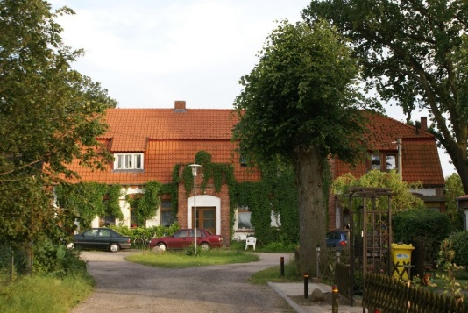
2013. szeptember 2.
Fél 8-kor reggeliztünk, fél 9-re mentünk át a másik házba tanulni. Bemutatkoztunk egymásnak németül, mindenki elmondta magáról, hogy: hogy hívják, hány éves, hol és mit tanul, utána pedig mindenkinek kellett valamit kérdezni attól az egy embertől. Jó volt, sokat nevettünk. Délben ebédeltünk. A rossz idő miatt nem tudtunk bemenni Rostockba, ezért délutáni tanóránk volt. Utána pedig szabad program.
2013. szeptember 3.
Szokásosan telt a délelőtt, utána pedig Güstrowba mentünk a gyakorlati helyemre. Megismertem a gyakorlati vezetőmet Claudia Molnárt, ő körbevezetett a gyárban elmagyarázta mi hogyan működik. Bemutatkoztam a tulajdonosnak Phillipp Stefan Mühlbauernek és az összes alkalmazottal is találkoztam. 70 fajta likőrt gyártanak, 24 munkás van a cégnél. Nagyon tetszett az egész, jól éreztem magamat.
2013. szeptember 4-8.
Szokásos tanulás, kirándulás, szabad program.
2013. szeptember 9.
Első napom a Mecklenburger Spirituosenfabriknál. Először a postát kellett megcsinálnom. Fél 9-kor reggeli van. Utána lementem a raktárba segíteni Waldemarnak (a selejtes likőröket semmisítettem meg, címkéztem a raklapokat, raklapra raktam össze a megrendeléseket), mert nem lett kész a számítógépem. Fél 12-kor ebédszünet. Utána visszamentem a raktárba 15:00-ig. Segítettem Claudiának a papírmunkában.
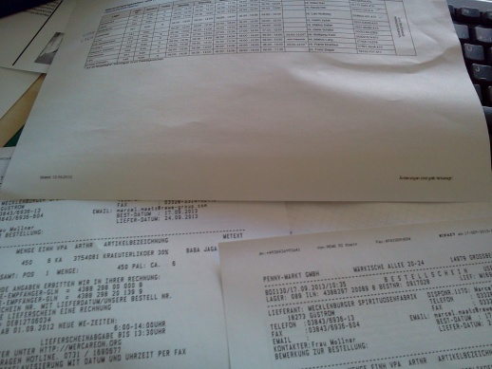
2013. szeptember 10-11.
Kedden Claudiával Rostockba mentünk képviselni a céget a Rewe és Nahkauf boltokba. Megmutattuk a termékeinket képen és írásos formában is. Szerdán pedig Schwerinbe mentünk szintén Rewe és Nahkauf boltokba. Mind a két nap munkával egybekötött városnézéssel telt, amíg kerestük a boltokat. Nagyon jól éreztem magamat.
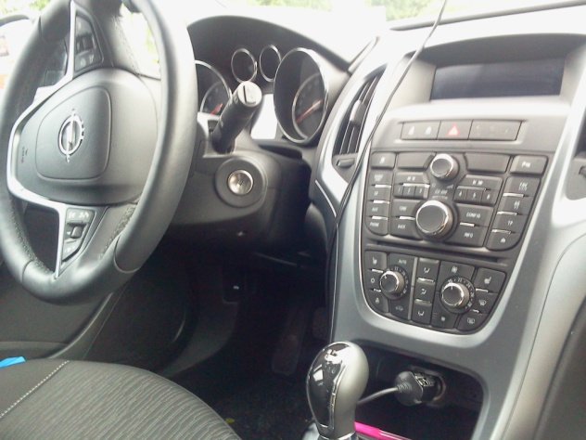 BÉRELT AUTÓ

2013. szeptember 12-13.
Minden reggelt úgy kezdek, hogy összerakom a következő napi postát. A papírokat (szerződés, szállítólevelek stb.) elrendezem különböző mappákba. Ha nem nagy mennyiségben rendel valaki akkor azt futárszolgálat (Hermes) viszi ki, azokat is nekem kell összeraknom. A kartonba úgy kell berakni az üvegeket, hogy előtte külön-külön pukkancsfóliába be kell tekerni.
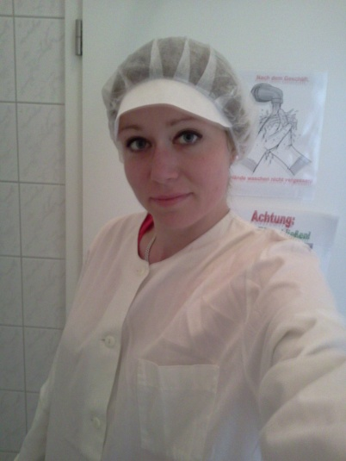MUNKARUHA
2013. szeptember 16-20.
Posta, szállítólevelek, számlák rendezése. Fotóznom kellett az új üvegeket, amin új címkék voltak az új katalógus számára. Smileokat kellett a kupakokra ragasztanom. Címkéket kellett kivágnom, amik az új üvegekre kerültek. Azokat nem én ragasztottam fel.

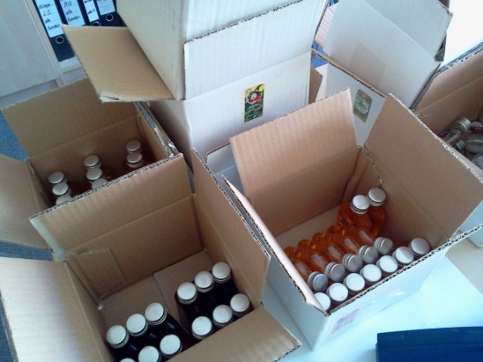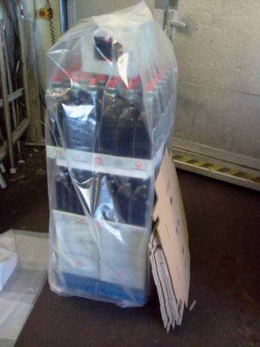
2013. szeptember 23-27.
Posta, szállítólevelek, számlák rendezése. Szintén fotóznom kellett. Le kellett mérnem az új üvegeket, címkéket, kupakokat, mindegyikből 5-5 darabot és le kellett írnom. Nyomtatókat kellett feltöltenem papírral, a Hermeses papírokat kellett megírnom és összesítenem. Chepeket kellett összeraknom, 1 kartonba 6 üveg 0,7 l-es likőr van, 1 chepen pedig 108 üveg likőr van. Claudiával sütit sütöttünk a dolgozóknak. Pénteken elbúcsúztam, kaptam ajándékot a főnöktől.
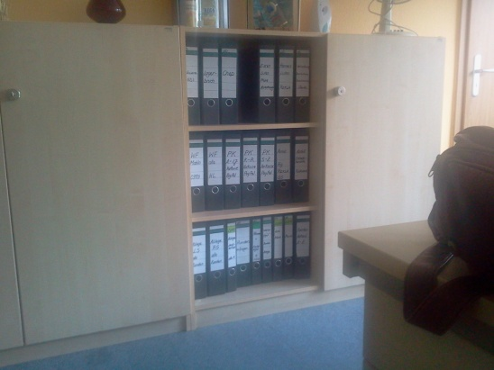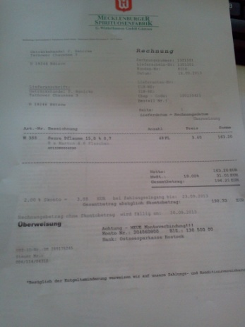

Nagyon tetszett a gyakorlat, nekem egy intenzív nyelvtanfolyammal felért, a mentorommal jól kijöttünk és sokat tanultam a szakmáról. Ha befejezem az iskolát, akkor számítanak rám, mint munkatárs is. Az iskolánkban bemutattam a gyakorlatról a tapasztalatokat és remélem, hogy jövőre mások is kipróbálják.

Kisvári Alexandra

